SVĚTLO na jógu

DYNAMICKÁ JÓGA
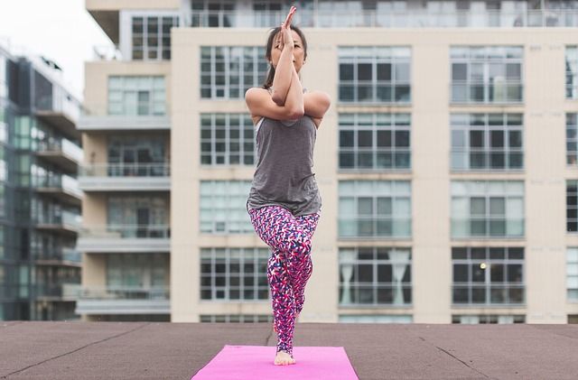

KURZ PRO ŠKOLNÍ ROK 2024 - 2025

DOVOLTE SVÉ BYTOSTI ABY SE NAPLNILA

VĚDOMÍM A POCHOPENÍM SAMA SEBE

OD PÁTKU 6. září v 18.00 hodin

CVIČEBNA CARDIO FITNESS ULICE HRNČÍŘSKÁ

ČESKÁ LÍPA

informace a přihlášení na 777882332

světlo na jógu www.joga999.cz petr němeček

